V | общая характеристика организаций

демография организаций

зарегистрированные и официально ликвидированные ОРГАНИЗАЦИи¹⁾
в I квартале 2026 года

 | Число  зарегистрированных организаций |  | Число официально  ликвидированных организаций
 | всего | на 1000 организаций, учтенных органами государственной  статистики²⁾ | всего | на 1000 организаций, учтенных органами государственной  статистики³⁾
Российская Федерация⁴⁾ | 36 713 | 11,8 | 57 998 | 18,6
Приволжский федеральный округ | 5 370 | 10,0 | 8 929 | 16,6
Республика Башкортостан | 716 | 10,8 | 1 149 | 17,4
Республика Марий Эл | 68 | 7,0 | 182 | 18,7
Республика Мордовия | 96 | 8,8 | 225 | 20,7
Республика Татарстан | 1 090 | 11,6 | 1 530 | 16,3
Удмуртская Республика | 351 | 11,8 | 497 | 16,7
Чувашская Республика | 154 | 8,7 | 388 | 21,8
Пермский край | 438 | 9,1 | 605 | 12,5
Кировская область | 211 | 8,6 | 431 | 17,6
Нижегородская область | 637 | 9,6 | 960 | 14,5
Оренбургская область | 237 | 9,3 | 419 | 16,5
Пензенская область | 166 | 8,7 | 258 | 13,5
Самарская область | 692 | 9,8 | 1 352 | 19,2
Саратовская область | 294 | 8,2 | 487 | 13,6
Ульяновская область | 220 | 10,5 | 446 | 21,4
1) Исключая филиалы, представительства и другие обособленные подразделения.
2) Коэффициент рождаемости организаций.
3) Коэффициент официальной ликвидации организаций.
4) Без учета организаций, изменивших юридический адрес в связи с переездом в другой субъект Российской Федерации.
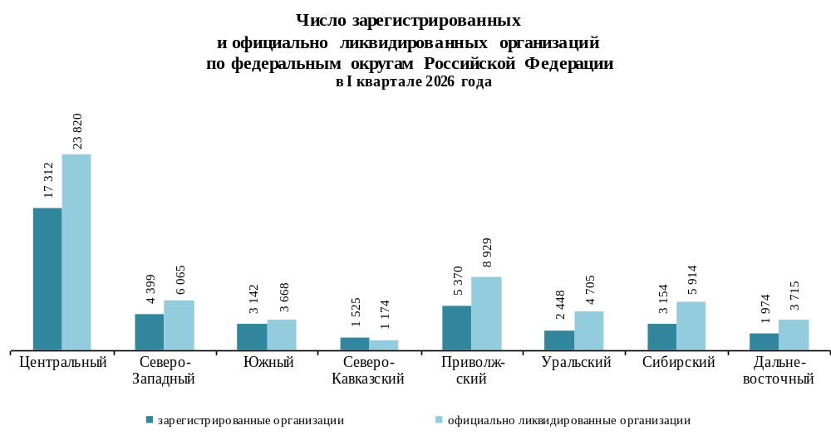

финансовая деятельность организаций

ФИНАНСОВЫЕ РЕЗУЛЬТАТЫ ДЕЯТЕЛЬНОСТИ ОРГАНИЗАЦИЙ
(без субъектов малого предпринимательства)
в 2025 году

 | Удельный вес  прибыльных  организаций  в общем  числе  организаций, % | Прибыль (+) |  | Удельный вес  убыточных  организаций  в общем  числе  организаций, % | Убыток (-)
 |  | млн  рублей | в % к  общему объему прибыли  по России |  | млн  рублей | в % к  общему объему убытка  по России
Российская Федерация | 72,9 | 35 968 504 | 100 | 27,1 | 8 895 647 | 100
Приволжский федеральный округ | 76,0 | 3 176 400 | 8,8 | 24,0 | 754 943 | 8,5
Республика Башкортостан | 75,2 | 281 051 | 0,8 | 24,8 | 74 454 | 0,8
Республика Марий Эл | 73,3 | 36 690 | 0,1 | 26,7 | 2 672 | 0,0
Республика Мордовия | 77,7 | 79 755 | 0,2 | 22,3 | 8 115 | 0,1
Республика Татарстан | 79,7 | 1 010 562 | 2,8 | 20,3 | 254 054 | 2,9
Удмуртская Республика | 78,2 | 114 399 | 0,3 | 21,8 | 28 350 | 0,3
Чувашская Республика | 78,4 | 140 698 | 0,4 | 21,6 | 9 504 | 0,1
Пермский край | 75,8 | 377 861 | 1,1 | 24,2 | 39 233 | 0,5
Кировская область | 73,1 | 47 945 | 0,1 | 26,9 | 8 354 | 0,1
Нижегородская область | 76,0 | 399 279 | 1,1 | 24,0 | 180 918 | 2,0
Оренбургская область | 68,1 | 135 299 | 0,4 | 31,9 | 70 151 | 0,8
Пензенская область | 74,3 | 71 522 | 0,2 | 25,7 | 10 024 | 0,1
Самарская область | 76,1 | 323 033 | 0,9 | 23,9 | 34 608 | 0,4
Саратовская область | 72,8 | 113 925 | 0,3 | 27,2 | 23 729 | 0,3
Ульяновская область | 76,4 | 44 381 | 0,1 | 23,6 | 10 777 | 0,1

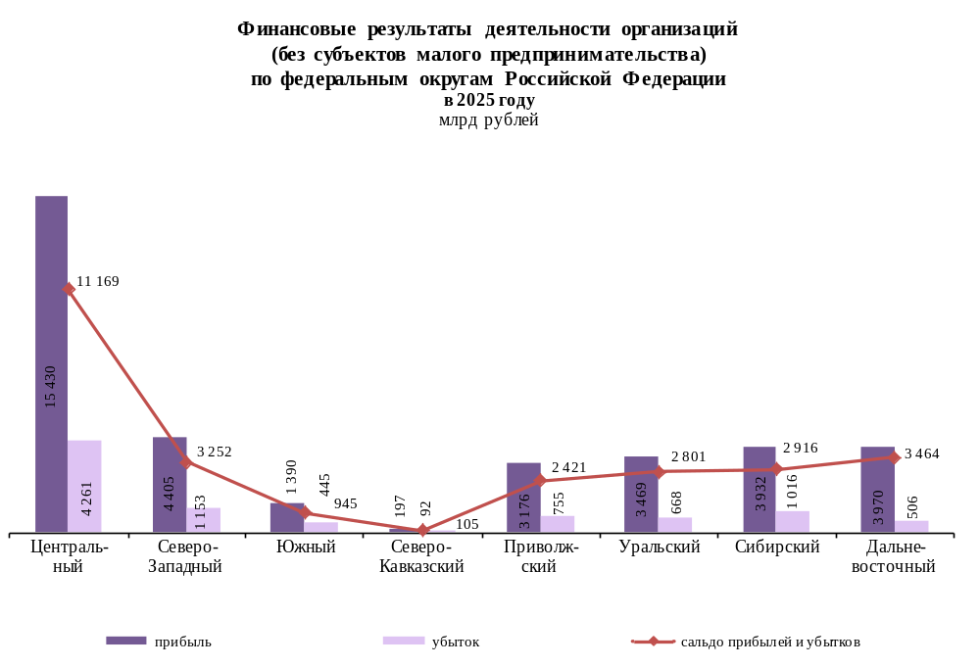

КРЕДИТОРСКАЯ ЗАДОЛЖЕННОСТЬ ОРГАНИЗАЦИЙ
(без субъектов малого предпринимательства)
на 1 января 2026 года

 | Кредиторская  задолженность |  | в том числе  просроченная
 | млн  рублей | в % к  общей  задолженности  по России | млн  рублей | в % к  просроченной  задолженности  по России
Российская Федерация | 130 127 018 | 100 | 6 583 988 | 100
Приволжский федеральный округ | 12 229 195 | 9,4 | 716 370 | 10,9
Республика Башкортостан | 1 195 577 | 0,9 | 69 449 | 1,1
Республика Марий Эл | 114 361 | 0,1 | 740 | 0,0
Республика Мордовия | 162 916 | 0,1 | 1 414 | 0,0
Республика Татарстан | 3 181 897 | 2,5 | 89 452 | 1,4
Удмуртская Республика | 696 847 | 0,5 | 15 461 | 0,2
Чувашская Республика | 353 427 | 0,3 | 75 384 | 1,1
Пермский край | 1 010 408 | 0,8 | 66 548 | 1,0
Кировская область | 273 145 | 0,2 | 1 934 | 0,0
Нижегородская область | 2 521 319 | 1,9 | 264 777 | 4,0
Оренбургская область | 473 671 | 0,4 | 38 060 | 0,6
Пензенская область | 338 868 | 0,3 | 3 701 | 0,1
Самарская область | 1 317 062 | 1,0 | 58 819 | 0,9
Саратовская область | 304 616 | 0,2 | 17 032 | 0,3
Ульяновская область | 285 081 | 0,2 | 13 599 | 0,2

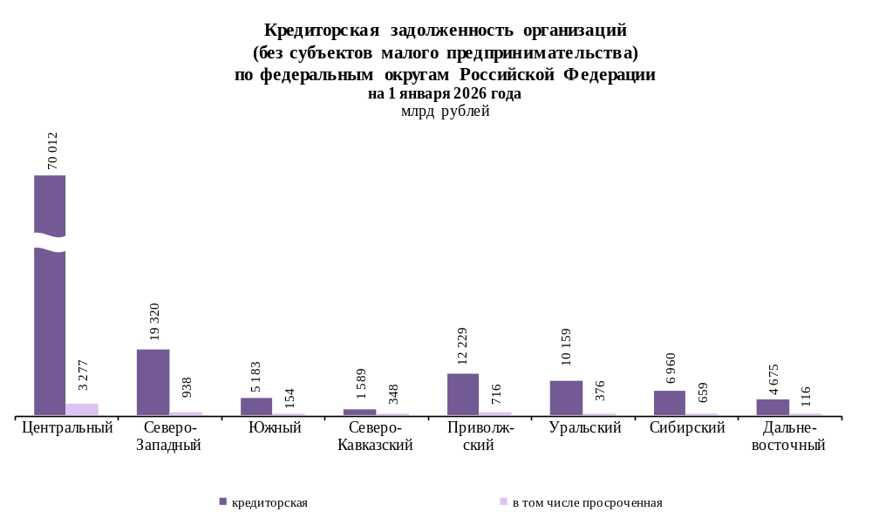

ДЕБИТОРСКАЯ ЗАДОЛЖЕННОСТЬ ОРГАНИЗАЦИЙ
(без субъектов малого предпринимательства)
на 1 января 2026 года

 | Дебиторская  задолженность |  | в том числе  просроченная
 | млн  рублей | в % к  общей  задолженности  по России | млн  рублей | в % к  просроченной  задолженности  по России
Российская Федерация | 123 758 843 | 100 | 7 703 537 | 100
Приволжский федеральный округ | 12 812 640 | 10,3 | 773 213 | 10,0
Республика Башкортостан | 1 450 179 | 1,2 | 96 697 | 1,3
Республика Марий Эл | 96 822 | 0,1 | 3 847 | 0,0
Республика Мордовия | 187 768 | 0,2 | 3 463 | 0,0
Республика Татарстан | 3 273 967 | 2,6 | 169 232 | 2,2
Удмуртская Республика | 780 749 | 0,6 | 11 655 | 0,1
Чувашская Республика | 283 528 | 0,2 | 5 850 | 0,1
Пермский край | 1 031 335 | 0,8 | 52 256 | 0,7
Кировская область | 170 660 | 0,1 | 4 059 | 0,1
Нижегородская область | 2 513 392 | 2,0 | 292 657 | 3,8
Оренбургская область | 936 357 | 0,8 | 29 444 | 0,4
Пензенская область | 282 803 | 0,2 | 3 426 | 0,0
Самарская область | 1 219 018 | 1,0 | 75 891 | 1,0
Саратовская область | 379 434 | 0,3 | 10 405 | 0,1
Ульяновская область | 206 628 | 0,2 | 14 331 | 0,2

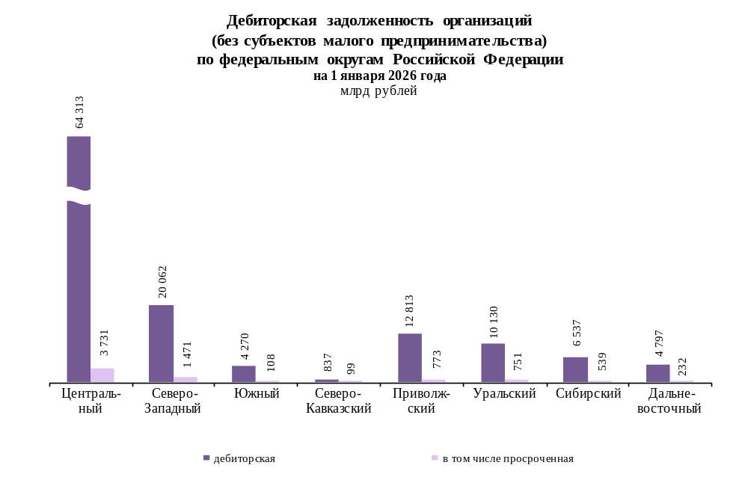

малые предприятия (без микропредприятий)

основные показатели,
характеризующие деятельность малых предПРИЯТИЙ
(без микропредприятий)
в 2025 году

 | Средняя  численность работников¹⁾,  тыс. человек | из нее
 | Средняя  численность работников¹⁾,  тыс. человек | обрабаты-вающие произ-водства | строи-  тельство | торговля оптовая и розничная; ремонт автотран-спортных средств и мотоциклов | транспор-тировка и хранение | деятель-ность по операциям с недвижимым имуществом
Российская Федерация | 5 476,4 | 1 142,0 | 586,9 | 994,3 | 379,3 | 341,7
Приволжский федеральный округ | 1 048,7 | 251,6 | 109,4 | 186,7 | 62,9 | 62,0
Республика Башкортостан | 117,0 | 24,7 | 13,1 | 24,4 | 5,0 | 7,1
Республика Марий Эл | 21,1 | 6,9 | 1,9 | 3,6 | 0,6 | 1,1
Республика Мордовия | 21,0 | 4,4 | 1,9 | 2,5 | 0,6 | 2,8
Республика Татарстан | 163,8 | 35,2 | 24,2 | 27,7 | 12,5 | 7,8
Удмуртская Республика | 64,6 | 17,0 | 4,4 | 9,6 | 3,2 | 2,1
Чувашская Республика | 46,4 | 15,6 | 4,9 | 7,0 | 1,1 | 4,1
Пермский край | 92,7 | 22,2 | 12,4 | 15,8 | 6,5 | 5,0
Кировская область | 43,3 | 12,6 | 2,7 | 7,7 | 1,7 | 2,7
Нижегородская область | 146,8 | 41,2 | 13,4 | 28,2 | 9,1 | 7,6
Оренбургская область | 46,2 | 6,9 | 4,4 | 6,9 | 4,4 | 4,6
Пензенская область | 40,5 | 12,5 | 3,6 | 6,6 | 2,5 | 2,4
Самарская область | 135,9 | 27,0 | 13,4 | 28,4 | 7,8 | 8,7
Саратовская область | 69,1 | 14,3 | 5,6 | 11,6 | 5,1 | 4,2
Ульяновская область | 40,4 | 11,1 | 3,5 | 6,7 | 2,8 | 1,6
1) Работники списочного состава, внешние совместители и лица, выполнявшие работы по договорам гражданско-правового
характера.

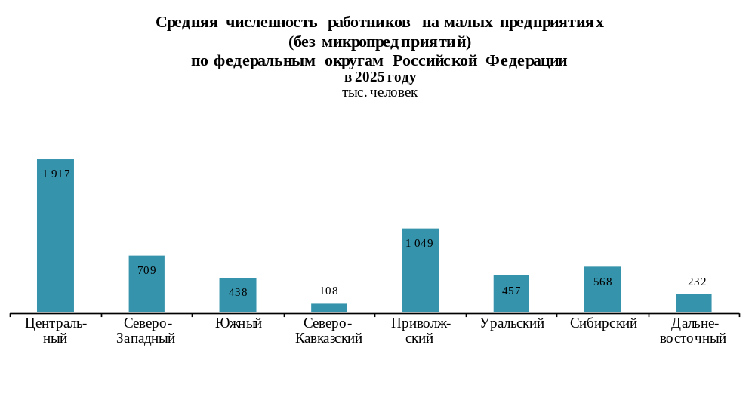
Продолжение
 | Оборот малых  предприятий - всего,  млрд рублей | из него
 | Оборот малых  предприятий - всего,  млрд рублей | обрабаты-вающие  произ-  водства | cтрои-  тельство | торговля оптовая и розничная; ремонт автотран-  спортных средств и мотоциклов | транспор-тировка и хранение | деятель-ность по операциям с недвижимым имуществом
Российская Федерация | 41 618,2 | 7 696,8 | 4 464,9 | 16 577,1 | 2 649,5 | 1 443,9
Приволжский федеральный округ | 7 173,6 | 1 524,0 | 795,6 | 2 860,2 | 411,6 | 192,5
Республика Башкортостан | 728,2 | 154,4 | 104,6 | 296,1 | 27,5 | 18,2
Республика Марий Эл | 106,3 | 29,2 | 10,4 | 42,7 | 2,4 | 2,3
Республика Мордовия | 102,4 | 21,8 | 14,7 | 32,7 | 2,1 | 6,6
Республика Татарстан | 1 499,1 | 285,8 | 216,1 | 563,9 | 157,6 | 32,0
Удмуртская Республика | 378,2 | 98,3 | 29,3 | 127,1 | 16,5 | 6,4
Чувашская Республика | 225,9 | 77,0 | 25,8 | 70,3 | 4,6 | 7,8
Пермский край | 553,7 | 122,9 | 65,7 | 218,0 | 29,0 | 11,2
Кировская область | 223,5 | 54,2 | 11,5 | 101,5 | 8,0 | 4,8
Нижегородская область | 1 249,9 | 260,2 | 104,5 | 568,9 | 64,5 | 39,9
Оренбургская область | 267,4 | 41,4 | 33,7 | 97,7 | 16,1 | 9,7
Пензенская область | 235,3 | 66,2 | 22,4 | 82,6 | 10,9 | 7,4
Самарская область | 931,9 | 178,6 | 91,0 | 396,8 | 44,5 | 28,5
Саратовская область | 409,6 | 76,2 | 42,7 | 161,3 | 16,0 | 8,0
Ульяновская область | 262,3 | 57,8 | 23,2 | 100,6 | 11,7 | 9,8

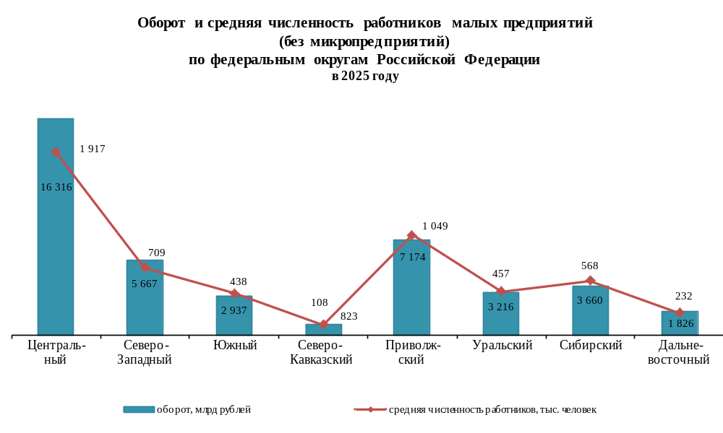
VI | инвестиции и финансовые вложения

инвестиции в основной капитал
в I квартале 2026 года

 | Млн  рублей | В % к |  | Структура инвестиций в основной капитал  по источникам финансирования¹⁾,  в % к общему объему
 | Млн  рублей | I кварталу 2025 г. | итогу | собст-  венные средства | привле-ченные  средства -  всего | из них
 |  |  |  |  |  | бюджетные средства | из них  средства федерального  бюджета
Российская Федерация,  млрд рублей | 6 634,6 | 85,7 | 100 | 62,7 | 37,3 | 9,8 | 4,5
Приволжский федеральный округ | 932 326,3 | 79,1 | 14,1 | 71,4 | 28,6 | 11,5 | 6,2
Республика Башкортостан | 68 659,9 | 58,1 | 1,0 | 68,0 | 32,0 | 4,9 | 2,1
Республика Марий Эл | 5 826,7 | 60,0 | 0,1 | 62,4 | 37,6 | 24,2 | 12,9
Республика Мордовия | 17 947,2 | 102,0 | 0,3 | 51,1 | 48,9 | 39,2 | 35,3
Республика Татарстан | 341 925,3 | 82,2 | 5,2 | 81,1 | 18,9 | 5,8 | 1,2
Удмуртская Республика | 30 548,8 | 75,3 | 0,5 | 81,6 | 18,4 | 4,9 | 2,6
Чувашская Республика | 11 047,8 | 54,9 | 0,2 | 55,7 | 44,3 | 15,6 | 2,0
Пермский край | 92 999,5 | 93,0 | 1,4 | 73,0 | 27,0 | 11,7 | 6,5
Кировская область | 21 190,5 | 74,4 | 0,3 | 58,4 | 41,6 | 18,0 | 14,2
Нижегородская область | 99 166,9 | 74,0 | 1,5 | 49,8 | 50,2 | 26,7 | 19,8
Оренбургская область | 62 766,2 | 90,0 | 0,9 | 84,2 | 15,8 | 6,3 | 3,6
Пензенская область | 20 777,3 | 77,5 | 0,3 | 67,6 | 32,4 | 11,0 | 6,9
Самарская область | 91 944,1 | 82,3 | 1,4 | 71,7 | 28,3 | 6,9 | 0,5
Саратовская область | 46 585,7 | 78,5 | 0,7 | 56,4 | 43,6 | 27,7 | 15,7
Ульяновская область | 20 940,4 | 80,7 | 0,3 | 52,9 | 47,1 | 5,6 | 3,4
1) Без субъектов малого предпринимательства и объема инвестиций, не наблюдаемых прямыми статистическими методами.

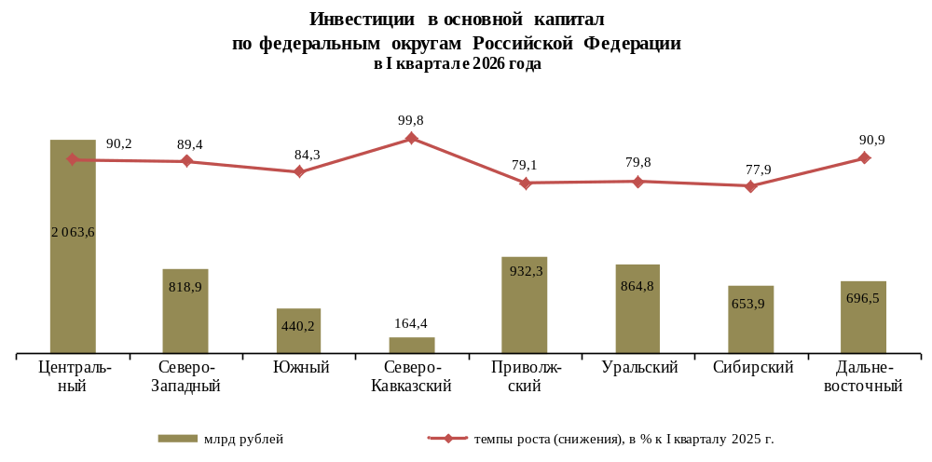
финансовые вложения¹⁾
в 2025 году
млн рублей
 | Поступило | в том числе по видам
 | Поступило | долгосрочные | краткосрочные
Российская Федерация | 881 195 179 | 64 662 274 | 816 532 905
Приволжский федеральный округ | 30 389 959 | 1 730 005 | 28 659 954
Республика Башкортостан | 1 219 687 | 68 704 | 1 150 983
Республика Марий Эл | 81 986 | 5 743 | 76 243
Республика Мордовия | 813 467 | 9 921 | 803 546
Республика Татарстан | 10 604 529 | 487 206 | 10 117 323
Удмуртская Республика | 971 063 | 24 833 | 946 230
Чувашская Республика | 578 104 | 5 355 | 572 749
Пермский край | 3 516 554 | 468 434 | 3 048 120
Кировская область | 345 125 | 3 476 | 341 649
Нижегородская область | 3 294 520 | 232 794 | 3 061 726
Оренбургская область | 1 307 091 | 232 023 | 1 075 068
Пензенская область | 569 097 | 14 146 | 554 951
Самарская область | 5 547 024 | 142 603 | 5 404 421
Саратовская область | 1 256 343 | 7 117 | 1 249 226
Ульяновская область | 285 369 | 27 650 | 257 719
1) По данным организаций, предоставивших статистическую отчетность, без учета субъектов малого предпринимательства, кредитных организаций, государственных (муниципальных) учреждений, некредитных финансовых организаций.

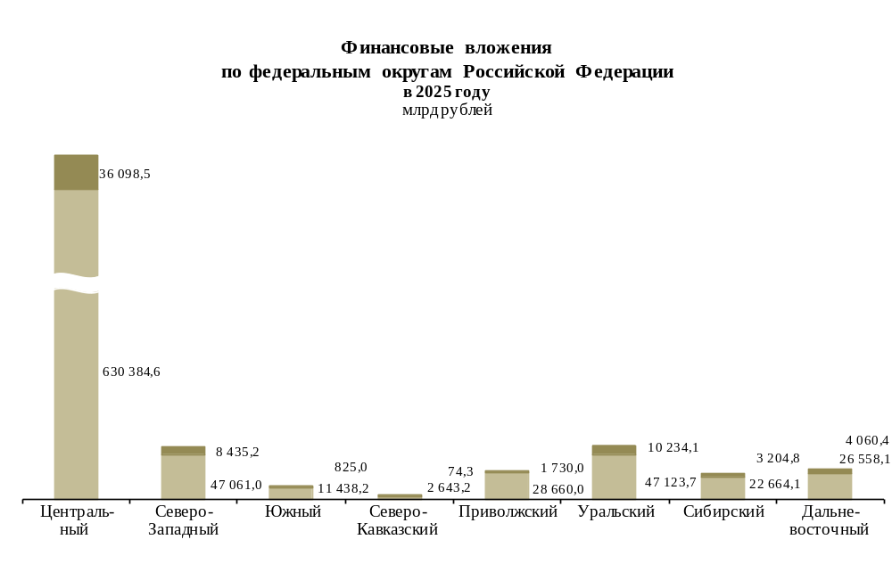

VII | государственные финансы

исполнение консолидированных бюджетов
субъектов Российской Федерации
в I квартале 2026 года
(по данным Федерального казначейства)
тыс. рублей
 | Доходы | Расходы | Профицит,  дефицит (-)
Российская Федерация | 5 514 394 545 | 5 374 400 663 | 139 993 882
Приволжский федеральный округ | 743 143 185 | 735 152 330 | 7 990 855
Республика Башкортостан | 73 809 532 | 82 245 782 | -8 436 251
Республика Марий Эл | 19 694 410 | 19 480 325 | 214 085
Республика Мордовия | 20 502 314 | 21 171 422 | -669 107
Республика Татарстан | 147 425 926 | 114 398 170 | 33 027 756
Удмуртская Республика | 40 059 911 | 38 006 917 | 2 052 994
Чувашская Республика | 40 971 344 | 27 420 719 | 13 550 625
Пермский край | 68 802 762 | 71 581 523 | -2 778 761
Кировская область | 29 747 628 | 32 296 498 | -2 548 871
Нижегородская область | 85 137 939 | 94 692 911 | -9 554 972
Оренбургская область | 44 354 161 | 47 806 734 | -3 452 574
Пензенская область | 26 563 722 | 27 110 189 | -546 467
Самарская область | 70 813 357 | 73 153 299 | -2 339 942
Саратовская область | 50 218 281 | 56 383 236 | -6 164 955
Ульяновская область | 25 041 900 | 29 404 605 | -4 362 705

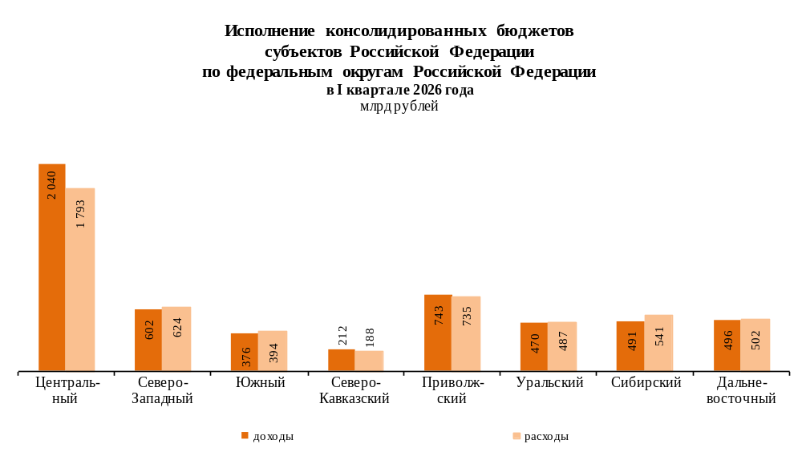

ПОСТУПЛЕНИЕ НАЛОГОВ, СБОРОВ И ИНЫХ ОБЯЗАТЕЛЬНЫХ ПЛАТЕЖЕЙ
В консолидированный БЮДЖЕТ РОССИЙСКОЙ ФЕДЕРАЦИИ
в I квартале 2026 года
(по оперативным данным Федеральной налоговой службы)

 | Поступило |  | в том числе
 | млн  рублей | в % к  итогу | в федеральный  бюджет |  | в консолидированные  бюджеты субъектов
 | млн  рублей | в % к  итогу | млн  рублей | в % к  общему  объему  поступлений | млн  рублей | в % к  общему  объему  поступлений
Российская Федерация | 10 399 537,4 | 100 | 6 143 332,8 | 59,1 | 4 256 204,6 | 40,9
Приволжский федеральный округ | 1 602 947,2 | 15,4 | 982 124,4 | 61,3 | 620 822,8 | 38,7
Республика Башкортостан | 158 397,4 | 1,5 | 88 062,9 | 55,6 | 70 334,5 | 44,4
Республика Марий Эл | 16 328,2 | 0,2 | 8 565,6 | 52,5 | 7 762,5 | 47,5
Республика Мордовия | 24 294,4 | 0,2 | 10 651,1 | 43,8 | 13 643,3 | 56,2
Республика Татарстан | 352 797,5 | 3,4 | 215 139,1 | 61,0 | 137 658,5 | 39,0
Удмуртская Республика | 80 748,7 | 0,8 | 52 068,7 | 64,5 | 28 680,0 | 35,5
Чувашская Республика | 59 326,5 | 0,6 | 32 890,7 | 55,4 | 26 435,9 | 44,6
Пермский край | 235 079,4 | 2,3 | 173 037,7 | 73,6 | 62 041,6 | 26,4
Кировская область | 30 305,5 | 0,3 | 14 627,5 | 48,3 | 15 678,0 | 51,7
Нижегородская область | 182 421,3 | 1,8 | 94 133,6 | 51,6 | 88 287,8 | 48,4
Оренбургская область | 110 601,0 | 1,1 | 84 158,0 | 76,1 | 26 443,0 | 23,9
Пензенская область | 36 381,3 | 0,3 | 20 171,8 | 55,4 | 16 209,5 | 44,6
Самарская область | 218 344,7 | 2,1 | 143 150,4 | 65,6 | 75 194,4 | 34,4
Саратовская область | 64 596,6 | 0,6 | 31 048,0 | 48,1 | 33 548,6 | 51,9
Ульяновская область | 33 324,6 | 0,3 | 14 419,3 | 43,3 | 18 905,3 | 56,7

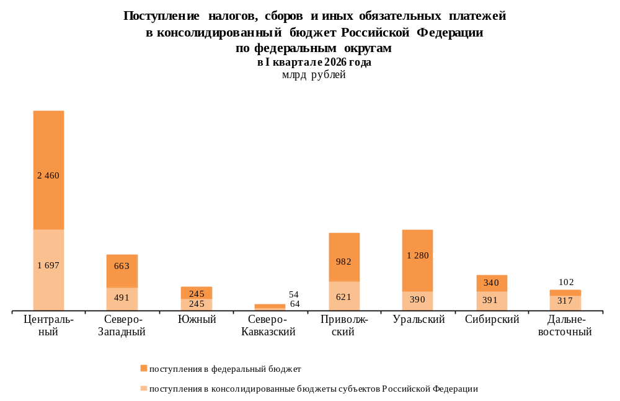

VIII | общая характеристика социальной сферы

рынок труда

ЧИСЛЕННОСТЬ НЕЗАНЯТЫХ ГРАЖДАН, СОСТОЯЩИХ НА УЧЕТЕ
В ОРГАНАХ СЛУЖБЫ ЗАНЯТОСТИ НАСЕЛЕНИЯ
В ЦЕЛЯХ ПОИСКА ПОДХОДЯЩЕЙ РАБОТЫ
на конец марта 2026 года
(по данным Федеральной службы по труду и занятости)

 | Численность  незанятых  трудовой  деятельностью граждан,  тыс. человек | В % к |  | Из них  зарегистрированные безработные
 |  | марту  2025 г. | итогу | тыс.  человек | в % к  итогу
Российская Федерация | 377,9 | 112,1 | 100 | 292,0 | 100
Приволжский федеральный округ | 55,8 | 115,2 | 14,8 | 41,8 | 14,3
Республика Башкортостан | 10,7 | 112,3 | 2,8 | 9,2 | 3,1
Республика Марий Эл | 1,4 | 129,0 | 0,4 | 1,0 | 0,3
Республика Мордовия | 1,6 | 83,6 | 0,4 | 1,3 | 0,4
Республика Татарстан | 4,9 | 120,8 | 1,3 | 3,6 | 1,2
Удмуртская Республика | 2,9 | 115,5 | 0,8 | 2,1 | 0,7
Чувашская Республика | 3,1 | 110,2 | 0,8 | 2,5 | 0,9
Пермский край | 4,4 | 120,6 | 1,2 | 3,3 | 1,1
Кировская область | 1,5 | 128,3 | 0,4 | 0,8 | 0,3
Нижегородская область | 2,0 | 263,1 | 0,5 | 0,2 | 0,1
Оренбургская область | 8,5 | 113,0 | 2,3 | 6,2 | 2,1
Пензенская область | 2,4 | 106,3 | 0,6 | 2,0 | 0,7
Самарская область | 5,8 | 110,3 | 1,5 | 4,8 | 1,6
Саратовская область | 4,5 | 109,5 | 1,2 | 3,5 | 1,2
Ульяновская область | 2,0 | 116,0 | 0,5 | 1,2 | 0,4

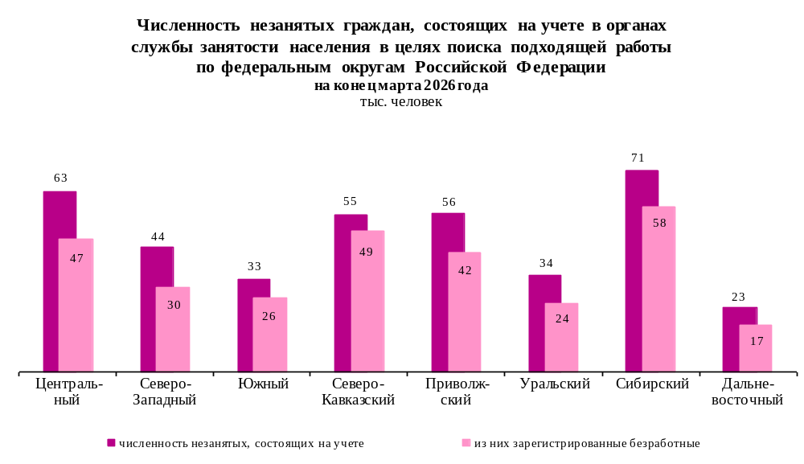
численность безработных в возрасте 15 лет И СТАРШЕ
в I квартале 2026 года
(по данным выборочного обследования рабочей силы)

в среднем за квартал
 | Численность  безработных, тыс. человек | В % к |  | Среднее время  поиска работы безработными, месяцев | Удельный вес  безработных,  ищущих работу  12 месяцев и более,  в общей численности безработных, %
 | Численность  безработных, тыс. человек | I кварталу  2025 г. | итогу | Среднее время  поиска работы безработными, месяцев
Российская Федерация | 1 656,6 | 93,3 | 100 | 5,4 | 12,1
Приволжский федеральный округ | 228,5 | 96,4 | 13,8 | 4,6 | 6,4
Республика Башкортостан | 31,2 | 110,2 | 1,9 | 6,4 | 19,3
Республика Марий Эл | 6,2 | 90,1 | 0,4 | 6,2 | 17,7
Республика Мордовия | 7,5 | 96,2 | 0,5 | 8,3 | 31,9
Республика Татарстан | 35,7 | 99,1 | 2,2 | 4,3 | 1,4
Удмуртская Республика | 10,5 | 104,1 | 0,6 | 2,3 | …
Чувашская Республика | 11,0 | 106,0 | 0,7 | 4,3 | 5,0
Пермский край | 21,4 | 104,0 | 1,3 | 4,6 | 8,4
Кировская область | 9,6 | 101,2 | 0,6 | 4,2 | 8,4
Нижегородская область | 16,3 | 87,0 | 1,0 | 3,8 | …
Оренбургская область | 13,5 | 96,7 | 0,8 | 5,1 | 2,7
Пензенская область | 9,9 | 92,9 | 0,6 | 6,6 | 11,9
Самарская область | 26,4 | 82,8 | 1,6 | 5,5 | …
Саратовская область | 19,6 | 85,9 | 1,2 | 1,9 | …
Ульяновская область | 9,6 | 101,6 | 0,6 | 2,1 | …

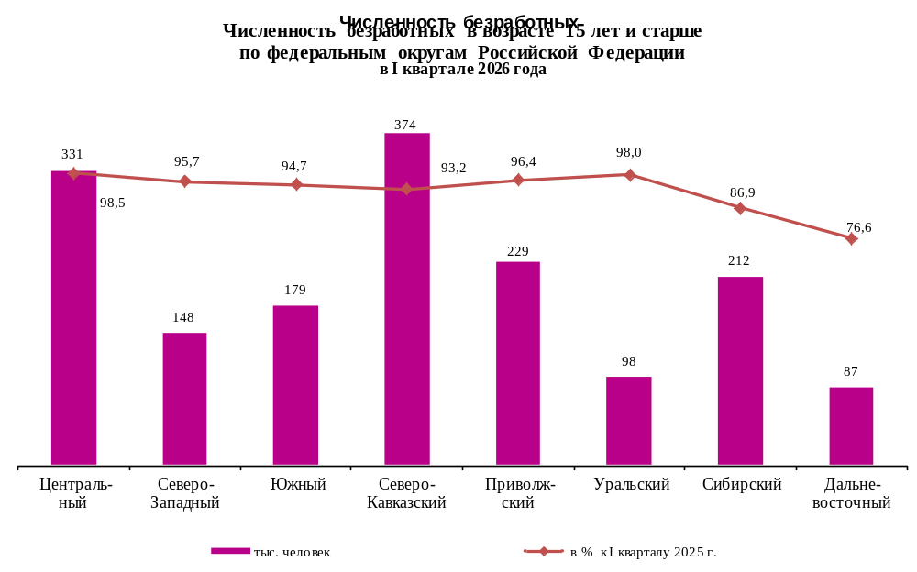

Потребность в работниках, заявленная работодателями
в органы службы занятости населения
на конец марта 2026 года
(по данным Федеральной службы по труду и занятости)

 | Человек | В % к  марту 2025 г.
Российская Федерация | 1 579 388 | 99,3
Приволжский федеральный округ | 276 794 | 90,0
Республика Башкортостан | 27 576 | 70,8
Республика Марий Эл | 6 671 | 92,0
Республика Мордовия | 6 559 | 92,3
Республика Татарстан | 49 535 | 128,2
Удмуртская Республика | 12 791 | 91,9
Чувашская Республика | 8 668 | 83,9
Пермский край | 25 663 | 104,5
Кировская область | 17 935 | 124,0
Нижегородская область | 28 149 | 65,2
Оренбургская область | 15 279 | 81,2
Пензенская область | 9 178 | 97,4
Самарская область | 37 618 | 82,3
Саратовская область | 19 001 | 84,3
Ульяновская область | 12 171 | 96,7

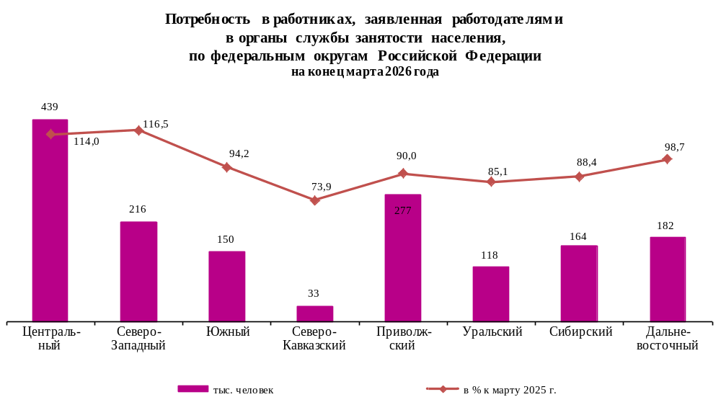

нагрузка незанятого населения,
зарегистрированного в органах службы занятости населения,
на 100 заявленных вакансий
на конец марта 2026 года
(по данным Федеральной службы по труду и занятости)

 | Человек | В % к  марту 2025 г.
Российская Федерация | 23,9 | 113,0
Приволжский федеральный округ | 20,2 | 128,0
Республика Башкортостан | 38,9 | 158,6
Республика Марий Эл | 21,5 | 140,3
Республика Мордовия | 24,0 | 90,6
Республика Татарстан | 9,8 | 94,2
Удмуртская Республика | 22,9 | 125,7
Чувашская Республика | 36,0 | 131,2
Пермский край | 17,2 | 115,4
Кировская область | 8,4 | 103,5
Нижегородская область | 7,2 | 403,7
Оренбургская область | 55,9 | 139,2
Пензенская область | 26,0 | 109,1
Самарская область | 15,4 | 134,0
Саратовская область | 23,6 | 129,8
Ульяновская область | 16,4 | 119,9

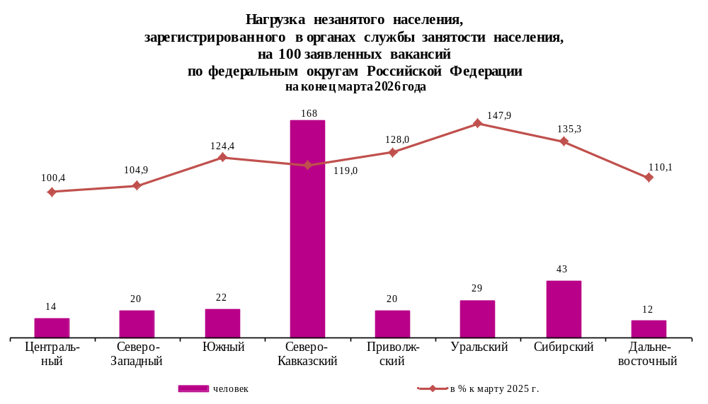

ЧИСЛЕННОСТЬ ИНОСТРАННЫХ ГРАЖДАН, ОСУЩЕСТВЛЯВШИХ
ТРУДОВУЮ ДЕЯТЕЛЬНОСТЬ В РОССИйской Федерации
на конец декабря 2025 года
(по данным Министерства внутренних дел Российской Федерации)

 | Численность иностранных граждан,  имевших действующее разрешение на работу |  | Численность иностранных граждан,  имевших действующий патент
 | человек | в % к итогу | человек | в % к итогу
Российская Федерация | 201 626^{1);2)} | 100 | 2 245 338¹⁾ | 100
Приволжский федеральный округ | 9 523 | 4,7 | 203 022 | 9,0
Республика Башкортостан | 817 | 0,4 | 23 505 | 1,0
Республика Марий Эл | 95 | 0,0 | 712 | 0,0
Республика Мордовия | 49 | 0,0 | 3 054 | 0,1
Республика Татарстан | 3 524 | 1,7 | 51 149 | 2,3
Удмуртская Республика | 314 | 0,2 | 7 163 | 0,3
Чувашская Республика | 50 | 0,0 | 1 643 | 0,1
Пермский край | 855 | 0,4 | 18 486 | 0,8
Кировская область | 316 | 0,2 | 3 276 | 0,1
Нижегородская область | 1 364 | 0,7 | 33 078 | 1,5
Оренбургская область | 110 | 0,1 | 11 533 | 0,5
Пензенская область | 247 | 0,1 | 6 094 | 0,3
Самарская область | 414 | 0,2 | 29 695 | 1,3
Саратовская область | 1 354 | 0,7 | 6 953 | 0,3
Ульяновская область | 14 | 0,0 | 6 681 | 0,3
1) Включая иных иностранных граждан, не распределенных по субъектам Российской Федерации.
2) Включая иностранных граждан, получивших разрешения на работу в Центре обращений граждан по паспортно-визовым
вопросам и не распределенных по субъектам Российской Федерации.

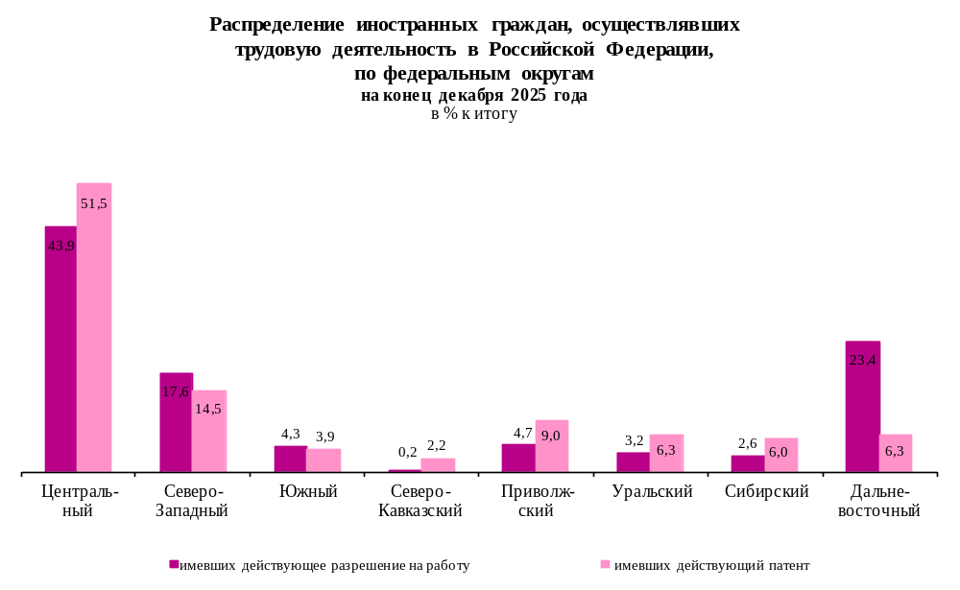

доходы населения

основные показатели,
характеризующие уровень жизни населения
в I квартале 2026 года¹⁾

в среднем за месяц, в расчете на душу населения, рублей
 | Денежные  доходы | Потребительские  расходы
Российская Федерация | 69 113 | 55 305
Приволжский федеральный округ | 55 297 | 45 739
Республика Башкортостан | 52 058 | 50 238
Республика Марий Эл | 43 129 | 33 166
Республика Мордовия | 43 367 | 37 265
Республика Татарстан | 69 999 | 54 489
Удмуртская Республика | 55 958 | 43 518
Чувашская Республика | 43 875 | 36 001
Пермский край | 57 119 | 45 487
Кировская область | 48 888 | 40 614
Нижегородская область | 67 480 | 53 896
Оренбургская область | 50 926 | 39 905
Пензенская область | 51 628 | 40 749
Самарская область | 56 356 | 47 230
Саратовская область | 41 798 | 36 586
Ульяновская область | 46 310 | 37 841
1) Оценка.

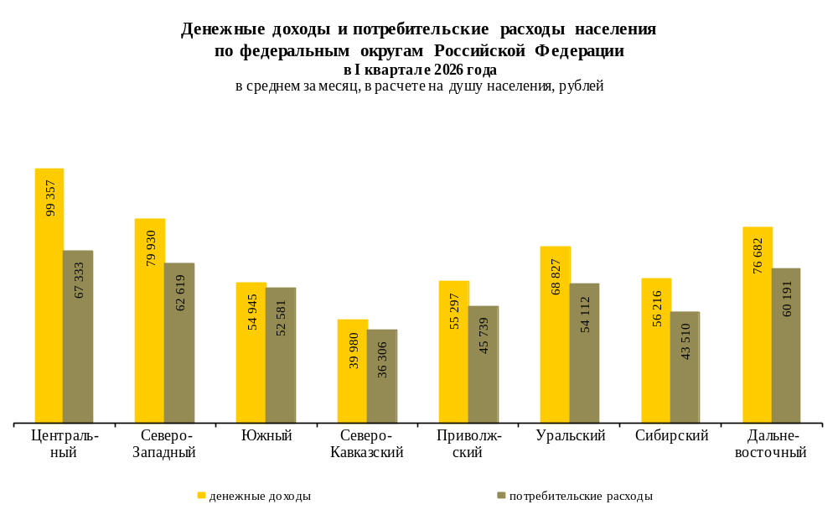

индексы потребительских цен (тарифов) на товары и услуги
в I квартале 2026 года

конец периода, в % к концу предыдущего периода
 | I квартал  2026 г. | Справочно 2025 г.
 | I квартал  2026 г. | I квартал | II квартал | III квартал | IV квартал | год
Российская Федерация | 103,0 | 102,7 | 101,0 | 100,5 | 101,3 | 105,6
Приволжский федеральный округ | 103,1 | 102,8 | 101,2 | 100,7 | 101,5 | 106,4
Республика Башкортостан | 102,4 | 102,6 | 101,3 | 100,7 | 101,7 | 106,3
Республика Марий Эл | 103,6 | 102,5 | 101,2 | 101,1 | 101,2 | 106,1
Республика Мордовия | 102,3 | 102,5 | 100,8 | 101,5 | 100,6 | 105,5
Республика Татарстан | 103,6 | 103,2 | 101,0 | 100,9 | 101,5 | 106,6
Удмуртская Республика | 103,7 | 103,2 | 101,1 | 100,3 | 101,5 | 106,3
Чувашская Республика | 103,7 | 103,4 | 100,8 | 100,5 | 101,5 | 106,2
Пермский край | 103,2 | 102,9 | 101,0 | 100,9 | 101,9 | 106,7
Кировская область | 102,8 | 103,2 | 101,2 | 100,9 | 101,9 | 107,4
Нижегородская область | 103,0 | 102,5 | 101,0 | 100,7 | 101,0 | 105,3
Оренбургская область | 103,1 | 102,8 | 100,7 | 100,2 | 102,0 | 105,9
Пензенская область | 103,1 | 102,9 | 101,3 | 100,5 | 101,5 | 106,3
Самарская область | 103,7 | 102,9 | 101,6 | 101,3 | 101,2 | 107,1
Саратовская область | 102,4 | 102,7 | 101,4 | 100,0 | 102,2 | 106,4
Ульяновская область | 103,1 | 102,9 | 101,8 | 100,4 | 102,0 | 107,3

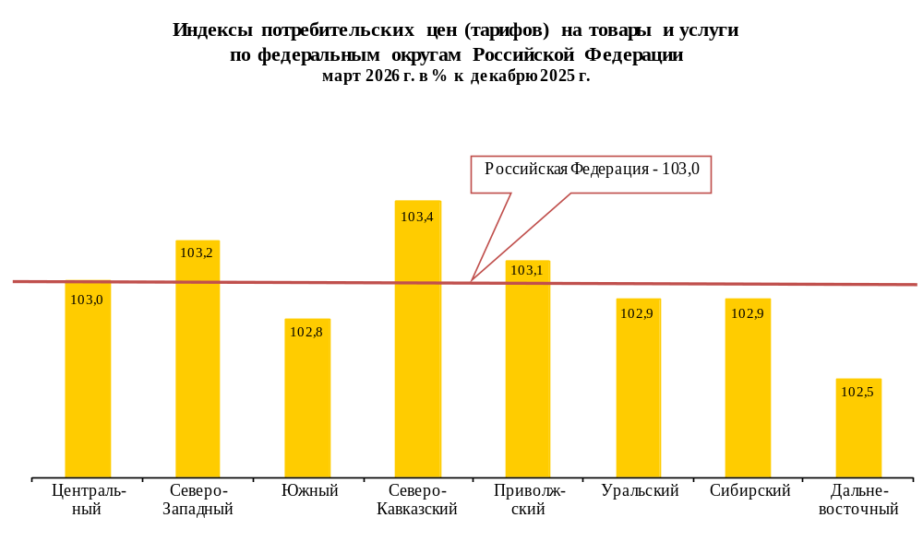

Среднемесячная начисленная заработная плата
работников организаций
в I квартале 2026 года

 | Номинальная |  | Реальная,  в % к  I кварталу 2025 г.
 | рублей | в % к  I кварталу 2025 г. | Реальная,  в % к  I кварталу 2025 г.
Российская Федерация | 106 979 | 115,1 | 108,7
Приволжский федеральный округ | 79 669 | 112,2 | 105,2
Республика Башкортостан | 74 880 | 108,5 | 102,2
Республика Марий Эл | 71 127 | 108,1 | 101,2
Республика Мордовия | 69 023 | 111,5 | 105,9
Республика Татарстан | 94 151 | 115,7 | 108,2
Удмуртская Республика | 83 586 | 116,4 | 109,2
Чувашская Республика | 67 708 | 107,6 | 101,1
Пермский край | 84 837 | 111,2 | 103,8
Кировская область | 70 013 | 112,0 | 104,4
Нижегородская область | 82 305 | 110,5 | 104,7
Оренбургская область | 76 618 | 111,3 | 104,4
Пензенская область | 69 952 | 114,2 | 107,4
Самарская область | 79 494 | 111,9 | 103,8
Саратовская область | 69 512 | 115,0 | 108,2
Ульяновская область | 72 264 | 111,2 | 103,2

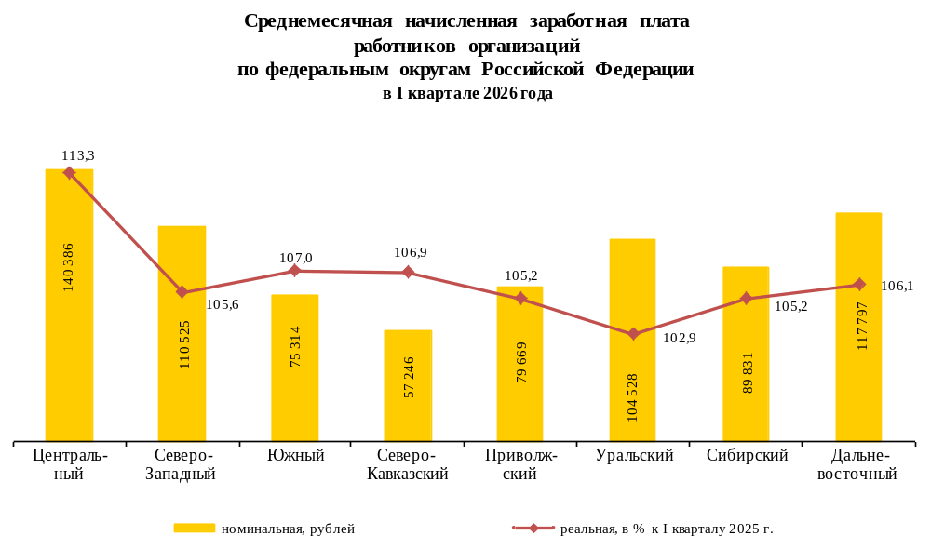
ПРОСРОЧЕННАЯ ЗАДОЛЖЕННОСТЬ ПО ЗАРАБОТНОЙ ПЛАТЕ работникам организаций
на конец марта 2026 года¹⁾

 | Всего,  млн рублей | В общем объеме просроченной задолженности -  задолженность из-за несвоевременного получения  денежных средств, %
 | Всего,  млн рублей | из федерального  бюджета | из бюджетов  субъектов  Российской  Федерации | из местных  бюджетов
Российская Федерация | 2 129,6 | 0,1 | - | 0,5
Приволжский федеральный округ | 337,0 | - | - | 0,1
Республика Башкортостан | - | - | - | -
Республика Марий Эл | 0,1 | - | - | -
Республика Мордовия | - | - | - | -
Республика Татарстан | - | - | - | -
Удмуртская Республика | 2,8 | - | - | 7,7
Чувашская Республика | 24,2 | - | - | -
Пермский край | 1,9 | - | - | -
Кировская область | 0,1 | - | - | -
Нижегородская область | 304,5 | - | - | -
Оренбургская область | - | - | - | -
Пензенская область | 3,4 | - | - | -
Самарская область | - | - | - | -
Саратовская область | - | - | - | -
Ульяновская область | - | - | - | -
1) Данные приведены в соответствии с методологией расчета показателя, утвержденной приказом Росстата
от 31 июля 2023 г № 360.

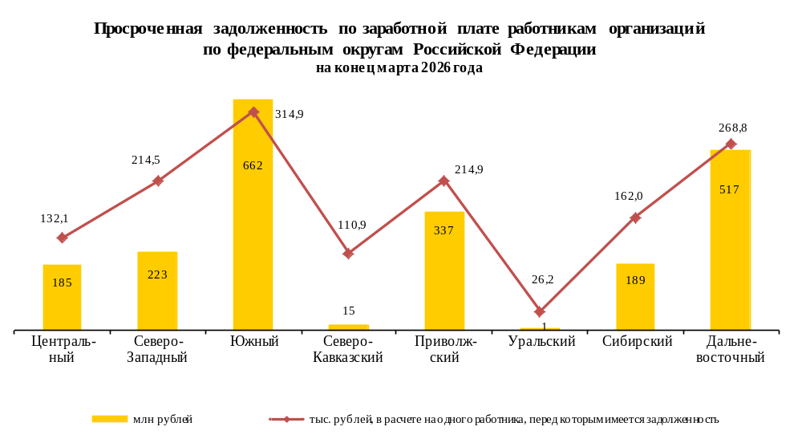
назначенные пенсии
в I квартале 2026 года

 | Средний размер  назначенных пенсий |  | Реальный размер  назначенных пенсий,  в % к  соответствующему  периоду  предыдущего года
 | рублей | в % к  соответствующему  периоду  предыдущего года
Российская Федерация | 25 264 | 108,8 | 102,7
Приволжский федеральный округ | 24 396 | 108,5 | 101,7
Республика Башкортостан | 24 579 | 108,6 | 102,3
Республика Марий Эл | 22 793 | 108,4 | 101,5
Республика Мордовия | 23 083 | 108,4 | 102,9
Республика Татарстан | 24 933 | 108,4 | 101,3
Удмуртская Республика | 25 089 | 108,5 | 101,7
Чувашская Республика | 23 544 | 108,6 | 101,9
Пермский край | 25 403 | 108,6 | 101,4
Кировская область | 24 954 | 108,2 | 100,9
Нижегородская область | 25 047 | 108,4 | 102,7
Оренбургская область | 23 350 | 108,6 | 101,9
Пензенская область | 23 018 | 108,3 | 101,9
Самарская область | 25 077 | 108,6 | 100,7
Саратовская область | 23 108 | 108,5 | 102,1
Ульяновская область | 23 398 | 108,5 | 100,7

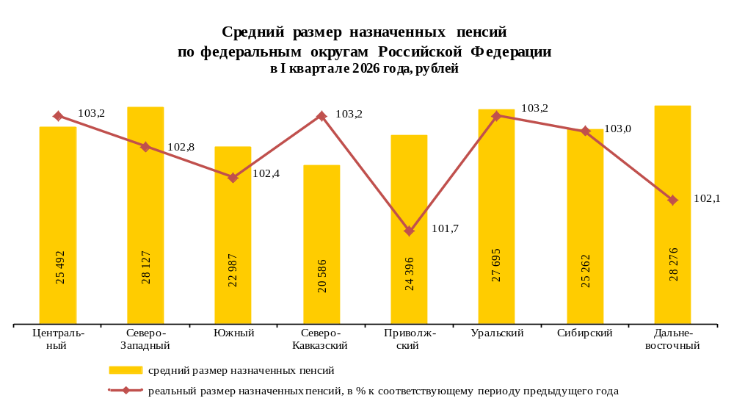

Установленный уровень возмещения гражданами,
имеющими прямые договоры с ресурсоснабжающими организациями,
затрат по оплате коммунальных услуг
в 2025 году

в процентах
Установленный
уровень
Российская Федерация | 87,7
Приволжский федеральный округ | 94,5
Республика Башкортостан | 100,0
Республика Марий Эл | 91,9
Республика Мордовия | 97,5
Республика Татарстан | 88,2
Удмуртская Республика | 99,7
Чувашская Республика | 100,0
Пермский край | 100,0
Кировская область | 90,4
Нижегородская область | 92,2
Оренбургская область | 72,8
Пензенская область | 100,0
Самарская область | 99,8
Саратовская область | 100,0
Ульяновская область | 97,0

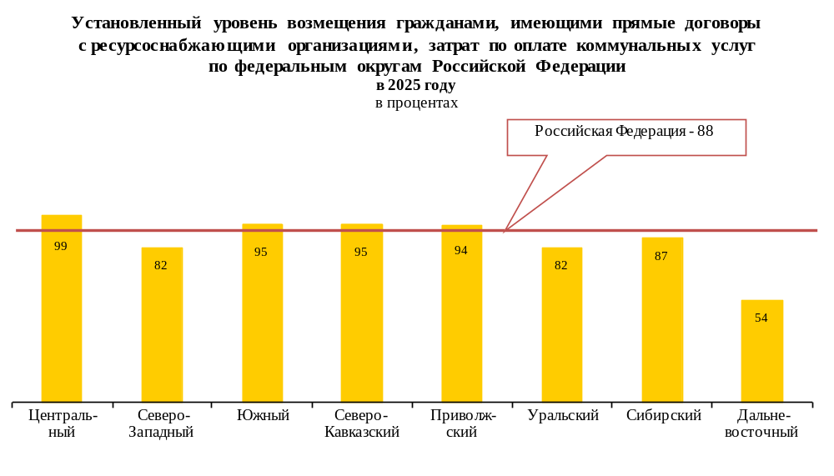

социальная поддержка
по оплате жилищно-коммунальных услуг
в 2025 году

 | Численность граждан,  пользующихся  социальной поддержкой,  тыс. человек | Среднемесячный размер  социальной поддержки  на одного пользователя,  рублей
Российская Федерация | 31 952,7 | 1 010
Приволжский федеральный округ | 6 088,2 | 824
Республика Башкортостан | 571,4 | 687
Республика Марий Эл | 195,7 | 808
Республика Мордовия | 166,2 | 701
Республика Татарстан | 745,4 | 634
Удмуртская Республика | 351,4 | 1 103
Чувашская Республика | 261,3 | 578
Пермский край | 398,6 | 914
Кировская область | 313,5 | 954
Нижегородская область | 996,8 | 927
Оренбургская область | 486,6 | 625
Пензенская область | 257,8 | 732
Самарская область | 515,4 | 1 007
Саратовская область | 446,0 | 811
Ульяновская область | 382,0 | 994

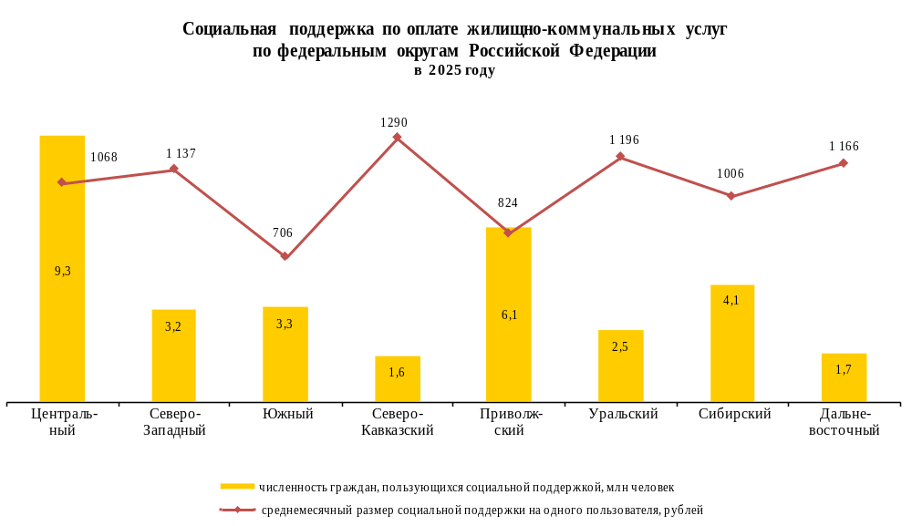

субсидии по оплате жилищно-коммунальных услуг
в 2025 году

 | Число семей,  получивших субсидии,  тысяч | Среднемесячный размер  субсидий на семью,  рублей
Российская Федерация | 1 751,5 | 2 140
Приволжский федеральный округ | 252,5 | 1 351
Республика Башкортостан | 44,9 | 1 736
Республика Марий Эл | 7,3 | 1 348
Республика Мордовия | 2,2 | 1 625
Республика Татарстан | 41,0 | 930
Удмуртская Республика | 10,1 | 2 101
Чувашская Республика | 3,1 | 986
Пермский край | 15,6 | 1 584
Кировская область | 13,2 | 1 474
Нижегородская область | 24,9 | 1 656
Оренбургская область | 24,3 | 1 313
Пензенская область | 10,6 | 849
Самарская область | 13,5 | 1 601
Саратовская область | 18,9 | 903
Ульяновская область | 22,8 | 928

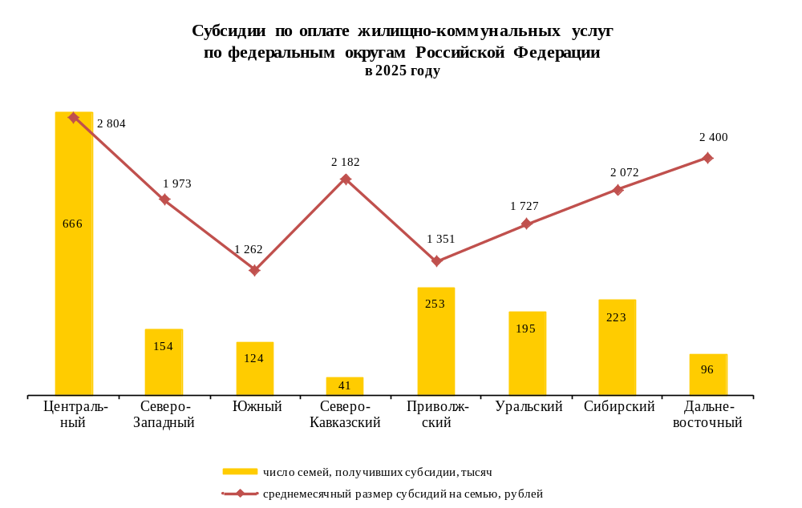

IX | методологические пояснения

Валовой региональный продукт

Валовой региональный продукт (ВРП) – обобщающий показатель экономической деятельности региона, характеризующий процесс производства товаров и услуг для конечного использования. Одновременно ВРП представляет собой валовую добавленную стоимость товаров
и услуг, созданную резидентами региона и определяется как разница между выпуском и промежуточным потреблением. ВРП рассчитывается в текущих основных ценах и постоянных ценах. Основные цены включают цены производства данной отрасли, величину субсидий на продукты, но не включают налоги на продукты.

Промышленное производство

Индекс производства – относительный показатель, характеризующий изменение масштабов производства в сравниваемых периодах. Различают индивидуальные и сводные индексы производства. Индивидуальные индексы отражают изменение выпуска одного продукта и исчисляются как отношение объемов производства данного вида продукта в натурально-вещественном выражении в сравниваемых периодах. Сводный индекс производства характеризует совокупные изменения производства всех видов продукции и отражает изменение создаваемой в процессе производства стоимости в результате изменения только физического объема производимой продукции. Для исчисления сводного индекса производства индивидуальные индексы по конкретным видам продукции поэтапно агрегируются
в индексы по группам, подклассам, классам, разделам ОКВЭД2.
Индекс промышленного производства – агрегированный индекс производства по видам деятельности "Добыча полезных ископаемых", "Обрабатывающие производства", "Обеспечение электрической энергией, газом и паром; кондиционирование воздуха", "Водоснабжение; водоотведение, организация сбора и утилизации отходов, деятельность по ликвидации загрязнений".
Индекс цен производителей промышленных товаров рассчитывается на основании регистрации цен на товары (услуги)-представители в базовых организациях. Наблюдение за ценами производителей осуществляется более чем в 11 тыс. организаций. Расчет средних цен и индексов цен производится по 1400 товарам (услугам)-представителям. Цены производителей представляют собой фактически сложившиеся на момент регистрации цены указанных организаций на произведенные и отгруженные товары (оказанные услуги), предназначенные для реализации на внутреннем рынке
(без косвенных товарных налогов - налога на добавленную стоимость, акциза и т.п.).
Рассчитанные по товарам (услугам)-представителям индексы цен производителей последовательно агрегируются в индексы цен соответствующих видов, групп, классов, разделов экономической деятельности. В качестве весов используются данные об объеме отгрузки в стоимостном выражении за базисный период.
Оборот организаций включает стоимость отгруженных товаров собственного производства, выполненных работ и услуг собственными силами, а также выручку от продажи приобретенных на стороне товаров (без налога на добавленную стоимость, акцизов и аналогичных обязательных платежей).
Объем отгруженных товаров (работ, услуг) – стоимость отгруженных или отпущенных
в порядке продажи, а также прямого обмена (по договору мены) всех товаров собственного производства, выполненных работ и оказанных услуг собственными силами.
Объем отгруженных товаров представляет собой стоимость товаров, которые произведены юридическим лицом и фактически в отчетном периоде отгружены или отпущены в порядке продажи,
а также прямого обмена на сторону (другим юридическим и физическим лицам), независимо от того, поступили деньги на счет продавца или нет.
Объем работ и услуг, выполненных собственными силами, представляет собой стоимость работ и услуг, оказанных (выполненных) организацией другим юридическим и физическим лицам.
Данные приводятся в фактических отпускных ценах без налога на добавленную стоимость, налога с продаж, акцизов и аналогичных обязательных платежей.
Группировки по видам деятельности представляют собой совокупность соответствующих фактических видов деятельности, осуществляемых организациями, независимо от их основного вида деятельности.

Сельское хозяйство

Объем производства продукции сельского хозяйства всеми сельхозпроизводителями, включая хозяйства индивидуального сектора (хозяйства населения, крестьянские /фермерские/ хозяйства
и индивидуальные предприниматели), формируется как объем производства готовой продукции растениеводства и животноводства и изменение стоимости незавершенного производства продукции растениеводства и животноводства.
Индекс производства продукции сельского хозяйства – относительный показатель, характеризующий изменение объема производства сельскохозяйственной продукции в сравниваемых периодах. Для исчисления индекса производства продукции сельского хозяйства используется показатель ее объема в сопоставимых ценах предыдущего года.
Производство скота и птицы на убой (в живом весе) включает проданные сельхозпроизводителями скот и птицу для забоя на мясо, а также забитые в сельскохозяйственных организациях, крестьянских (фермерских) хозяйствах, у индивидуальных предпринимателей и в хозяйствах населения.
Производство молока характеризуется фактически надоенным сырым коровьим, козьим, овечьим, кобыльим и буйволиным молоком. Молоко, высосанное молодняком при подсосном его содержании, в продукцию не включается.
Индекс цен производителей сельскохозяйственной продукции исчисляется на основании регистрации в отобранных для наблюдения сельскохозяйственных организациях цен на основные виды товаров-представителей, реализуемых заготовительным, перерабатывающим организациям, на рынке, через собственную торговую сеть, населению непосредственно с транспортных средств, на ярмарках, биржах, аукционах, организациям, коммерческим структурам и т.п. Цены производителей сельскохозяйственной продукции приводятся с учетом надбавок и скидок за качество реализованной продукции без расходов на транспортировку, экспедирование, погрузку и разгрузку продукции, а также без налога на добавленную стоимость.

Строительство

Объем выполненных работ по виду деятельности "Строительство" – это строительные работы, выполненные организациями собственными силами на основании договоров и (или) контрактов, заключаемых с заказчиками, а также работы, выполненные хозяйственным способом. В стоимость этих работ включаются работы по строительству новых объектов, капитальному и текущему ремонту, реконструкции жилых и нежилых зданий и инженерных сооружений.
Индекс физического объема работ по виду деятельности "Строительство" рассчитан
в сопоставимых ценах. В качестве сопоставимых цен приняты среднегодовые цены предыдущего года.
Индекс цен производителей на строительную продукцию формируется из индексов цен
на строительно-монтажные работы и прочие затраты, включенные в сводный сметный расчет строительства, взвешенных по доле этих элементов в общем объеме инвестиций в жилища, здания
и сооружения. Расчет индекса цен на строительно-монтажные работы проводится на основе данных формы федерального статистического наблюдения за ценами на строительные материалы, детали и конструкции, приобретенные организациями, а также на базе ресурсно-технологических моделей, разработанных по видам экономической деятельности с учетом территориальных особенностей строительства.
Общая площадь жилых помещений во введенных в эксплуатацию жилых и нежилых зданиях, жилых домах определяется как сумма площадей всех частей жилых помещений, включая площадь помещений вспомогательного использования, предназначенных для удовлетворения гражданами бытовых и иных нужд, связанных с их проживанием в жилом помещении, площадей лоджий, балконов, веранд, террас, подсчитываемых с соответствующими понижающими коэффициентами, а также жилых и подсобных помещений в построенных населением индивидуальных жилых домах. К помещениям вспомогательного использования относятся кухни, передние, холлы, внутриквартирные коридоры, ванные или душевые, туалеты, кладовые или хозяйственные встроенные шкафы. В домах-интернатах для престарелых и инвалидов, ветеранов, специальных домах для одиноких престарелых, детских домах к подсобным помещениям относятся столовые, буфеты, клубы, читальни, спортивные залы, приемные пункты бытового обслуживания и медицинского обслуживания.
Средние цены 1 квадратного метра общей площади квартир на первичном и вторичном рынках жилья рассчитываются на основе фактических сделок по договорам участия в долевом строительстве жилья, договорам уступки права требования (цессии) и договорам купли-продажи квартир, заключенным в отчетном периоде.
Наблюдение ведется по выборочному кругу организаций, осуществляющих операции
с недвижимостью. При регистрации цен на квартиры учитываются их количественные и качественные характеристики. Средние цены по Российской Федерации рассчитываются из средних цен, сложившихся в субъектах Российской Федерации. В качестве весов используются данные о количестве проданной
общей площади квартир отдельно на первичном и вторичном рынках жилья, накопленном за предыдущий год.

Транспорт и связь

Объем перевозок грузов автотранспортом – количество грузов в тоннах, перевезенных автотранспортом.
Грузооборот автотранспорта – объем работы автотранспорта по перевозкам грузов с учетом расстояния перевозки в километрах. Измеряется в тонно-километрах и определяется как сумма произведений веса каждой партии перевозимого груза на расстояние ее перевозки в километрах.
Перевозки грузов и грузооборот формируются по оперативным данным сплошного федерального статистического наблюдения за организациями всех видов экономической деятельности, не относящимися к субъектам малого предпринимательства.
Индекс тарифов на грузовые перевозки характеризует изменение фактически действующих тарифов на грузовые перевозки за отчетный период без учета изменения за этот период структуры перевезенных грузов по разнообразным признакам: по виду и размеру отправки груза, скорости доставки, расстоянию перевозки, территории перевозки, типу подвижного состава, степени использования его грузоподъемности и др.
Сводный индекс тарифов на грузовые перевозки всеми видами транспорта рассчитывается исходя из индексов тарифов на перевозку грузов отдельными видами транспорта (железнодорожным, трубопроводным, морским, внутренним водным, автомобильным, воздушным), взвешенных на объемы доходов от перевозки грузов соответствующим видом транспорта за базисный период. По каждому виду транспорта регистрируются тарифы на услуги-представители. За услугу-представитель принимается перевозка одной тонны груза определенным видом транспорта на фиксированное расстояние. Регистрация тарифов осуществляется в выборочной совокупности транспортных организаций.
Индекс тарифов на услуги связи для юридических лиц характеризует общее изменение тарифов на услуги связи для бюджетных и коммерческих организаций.
Расчет индекса тарифов на услуги связи для юридических лиц основан на ежеквартальном наблюдении за тарифами на 16 видов услуг-представителей в столицах республик, центрах краев, областей, автономной области, автономных округов и городах федерального значения Российской Федерации.

Розничная торговля

Оборот розничной торговли – выручка от продажи товаров населению для личного потребления или использования в домашнем хозяйстве за наличный или безналичный расчет.
Стоимость товаров, проданных (отпущенных) отдельным категориям населения со скидкой, или полностью оплаченных органами социальной защиты, включается в оборот розничной торговли
в полном объеме. В оборот розничной торговли не включается стоимость товаров, проданных (отпущенных) из розничной торговой сети юридическим лицам (в том числе организациям социальной сферы, спецпотребителям и т.п.) и индивидуальным предпринимателям, и оборот общественного питания.
Оборот розничной торговли включает данные как по организациям, для которых эта деятельность является основной, так и по организациям других видов деятельности, осуществляющим продажу населению приобретенных на стороне товаров или товаров собственного производства, как через торговые заведения, так и со склада или иного помещения, которое не является торговым. Оборот розничной торговли также включает стоимость товаров, проданных населению индивидуальными предпринимателями и физическими лицами на розничных рынках и ярмарках.
Оборот розничной торговли формируется по данным сплошного федерального статистического наблюдения за организациями, не относящимися к субъектам малого предпринимательства, которое проводится с месячной периодичностью, ежеквартальных выборочных обследований малых пред-
приятий розничной торговли (за исключением микропредприятий) и розничных рынков и ярмарок,
ежегодных выборочных обследований индивидуальных предпринимателей и микропредприятий с распространением полученных данных на генеральную совокупность объектов наблюдения, а также административных источников (данные ФНС России о доходах самозанятых).
В соответствии с требованиями системы национальных счетов оборот розничной торговли организаций досчитывается на объемы деятельности, не наблюдаемой прямыми статистическими методами.
Оборот розничной торговли приводится в фактических продажных ценах, включающих торговую наценку, НДС и аналогичные обязательные платежи.
Динамика оборота розничной торговли определяется путем сопоставления величины оборота
в сравниваемых периодах в сопоставимых ценах.
Индекс потребительских цен характеризует изменение во времени общего уровня цен
и тарифов на товары и услуги, приобретаемые населением для непроизводственного потребления. Измеряет отношение стоимости фиксированного перечня товаров и услуг в ценах текущего периода
к его стоимости в ценах предыдущего (базисного) периода.
В 2026 г. набор товаров и услуг включает 558 (в 2025 г. – 556) товаров (услуг)-представителей. Наблюдение за потребительскими ценами и тарифами осуществляется в столицах республик, центрах краев, областей, автономной области, автономных округов, городах федерального значения
и выборочно – в городах (поселках городского типа), отобранных с учетом их представительности
в отражении социально-экономического и географического положения субъектов
Российской Федерации.

Рынок платных услуг населению

Объем платных услуг населению представляет собой денежный эквивалент объема услуг, оказанных резидентами российской экономики (юридическими лицами, индивидуальными предпринимателями, самозанятыми, нотариусами и адвокатами, учредившими адвокатские кабинеты) гражданам Российской Федерации, а также гражданам других государств (нерезидентам), потребляющим те или иные услуги на территории Российской Федерации. Этот показатель формируется в соответствии с методологией формирования официальной статистической информации об объеме платных услуг населению, утвержденной приказом Росстата от 20 декабря 2023 г. № 668.
Платные услуги населению включают: бытовые, транспортные, почтовой связи
и курьерские (из них услуги курьерской доставки), телекоммуникационные, жилищные, коммунальные, учреждений культуры, туристических агентств, туроператоров и прочие услуги по бронированию
и сопутствующие им услуги, гостиниц и аналогичные услуги по предоставлению временного жилья,
физической культуры и спорта (из них услуги фитнес-центров и спортивных клубов), медицинские,
специализированных коллективных средств размещения (из них санаторно-курортных организаций),
ветеринарные, юридические, системы образования, услуги, предоставляемые гражданам пожилого возраста и инвалидам, и прочие платные услуги (из них электронные услуги и сервисы в области информационно-коммуникационных технологий).
Динамику объема платных услуг населению характеризует индекс физического объема, который определяется путем сопоставления величины объема в сравниваемых периодах в сопоставимых ценах.

Оптовая торговля

Оборот оптовой торговли организаций оптовой торговли (кроме торговли автотранспортными средствами и мотоциклами) – выручка от реализации товаров, приобретенных ранее на стороне в целях перепродажи юридическим лицам и индивидуальным предпринимателям для профессионального использования (переработки или дальнейшей продажи).
Оборот оптовой торговли приводится в фактических продажных ценах, включающих торговую наценку, налог на добавленную стоимость, акциз, экспортную пошлину, таможенные сборы
и аналогичные обязательные платежи. Сумма вознаграждения комиссионеров (поверенных, агентов) отражается по фактической стоимости, включая НДС.
Оборот оптовой торговли формируется по данным сплошного федерального статистического наблюдения за организациями (предприятиями), не относящимися к субъектам малого предпринимательства, выборочного обследования малых предприятий оптовой торговли (кроме микропредприятий), которые проводятся с месячной периодичностью, а также ежегодных выборочных обследований микропредприятий и индивидуальных предпринимателей с распространением полученных по выборочным обследованиям данных на генеральную совокупность объектов наблюдения.
Кроме того, в соответствии с требованиями системы национальных счетов показатель оборота оптовой торговли досчитывается на объемы деятельности, не наблюдаемой прямыми статистическими методами.
Оборот оптовой торговли в процентах к соответствующему периоду предыдущего года
в сопоставимых ценах в целом по Российской Федерации формируется с учетом индекса-дефлятора, при расчете которого используется годовая структура оборота оптовой торговли, индексы потребительских цен на отдельные виды товаров, индексы цен производителей промышленных товаров, индексы цен на приобретенные организациями отдельные виды товаров, индекс цен приобретения отдельных видов зерна, а также индексы средних фактических экспортных цен на отдельные топливно-энергетические товары (Методические указания по расчету индекса-дефлятора оборота оптовой торговли организаций оптовой торговли, утвержденные приказом Росстата от 19 ноября 2019 г. № 668). Оборот оптовой торговли в процентах к соответствующему периоду предыдущего года в сопоставимых ценах в целом
по Российской Федерации может отличаться от данных по субъектам Российской Федерации из-за использования индексов средних фактических экспортных цен на топливно-энергетические товары, рассчитываемых только в целом по Российской Федерации.

Демография организаций

Коэффициент рождаемости организаций – отношение количества зарегистрированных
за отчетный период организаций к среднему количеству организаций, учтённых в Статрегистре Росстата, выраженное в промилле.
Коэффициент официальной ликвидации организаций – отношение количества официально ликвидированных за отчетный период организаций к среднему количеству организаций, учтённых
в Статрегистре Росстата, выраженное в промилле.

Финансовая деятельность предприятий и организаций

Сальдированный финансовый результат (прибыль (убыток) до налогообложения) - конечный финансовый результат, выявленный на основании бухгалтерского учета всех хозяйственных операций организаций, представляет собой сумму сальдированного финансового результата (прибыль (убыток)) от продажи товаров, продукции (работ, услуг), основных средств, иного имущества организаций и прочих доходов, уменьшенных на сумму прочих расходов. К прочим доходам, в частности относятся: поступления, связанные с: предоставлением за плату во временное пользование активов организации; с участием в уставных капиталах других организаций; проценты за предоставление
в пользование денежных средств организации, штрафы, пени, неустойки; активы, полученные безвозмездно; поступления в возмещение причиненных организации убытков; прибыль прошлых лет, выявленная в отчетном году; суммы кредиторской и депонентской задолженности, по которым истек срок исковой давности; положительные курсовые разницы; сумма дооценки активов и др. К прочим расходам: расходы, связанные с предоставлением за плату во временное пользование активов организации; с участием в уставных капиталах других организаций; проценты по полученным кредитам и займам; с оплатой услуг, оказываемых кредитными организациями; отчисления в резервы; штрафы, пени, неустойки; возмещение причиненных организацией убытков; убытки прошлых лет, признанные
в отчетном году; суммы дебиторской задолженности, по которой истек срок исковой давности, других долгов, нереальных для взыскания; отрицательные курсовые разницы, сумма уценки активов и др.
Кредиторская задолженность – задолженность по расчетам с поставщиками и подрядчиками
за поступившие материальные ценности, выполненные работы и оказанные услуги, в том числе задолженность, обеспеченная векселями выданными; задолженность по расчетам с дочерними
и зависимыми обществами по всем видам операций; с рабочими и служащими по оплате труда, представляющая собой начисленные, но не выплаченные суммы оплаты труда; задолженность
по отчислениям на государственное социальное страхование, пенсионное обеспечение и медицинское страхование работников организации; задолженность по всем видам платежей в бюджет
и внебюджетные фонды; задолженность организации по платежам по обязательному и добровольному страхованию имущества и работников организации и другим видам страхования, в которых организация является страхователем; авансы полученные, включающие сумму полученных авансов
от сторонних организаций по предстоящим расчетам по заключенным договорам, а также штрафы, пени и неустойки, признанные организацией или по которым получены решения суда (арбитражного суда) или другого органа, имеющего в соответствии с законодательством Российской Федерации право
на принятие решения об их взыскании, и отнесенные на финансовые результаты организации, непогашенные суммы заемных средств, подлежащие погашению в соответствии с договорами.
Дебиторская задолженность – задолженность по расчетам с покупателями и заказчиками
за товары, работы и услуги, в том числе задолженность, обеспеченная векселями полученными; задолженность по расчетам с дочерними и зависимыми обществами; суммы уплаченных другим организациям авансов по предстоящим расчетам в соответствии с заключенными договорами; задолженность по расчетам с прочими дебиторами, включающая в себя задолженность финансовых
и налоговых органов (в том числе по переплате по налогам, сборам и прочим платежам в бюджет); задолженность работников организации по предоставленным им ссудам и займам за счет средств этой организации или кредита (ссуды на индивидуальное и кооперативное жилищное строительство, приобретение и благоустройство садовых участков, беспроцентные ссуды молодым семьям
на улучшение жилищных условий или обзаведение домашним хозяйством и др.); задолженность подотчетных лиц; поставщиков по недостачам товарно-материальных ценностей, обнаруженным при приемке; задолженность по государственным заказам, федеральным программам за поставленные товары, работы и услуги, а также штрафы, пени и неустойки, признанные должником, или по которым получены решения суда (арбитражного суда) или другого органа, имеющего в соответствии
с законодательством Российской Федерации право на принятие решения об их взыскании, и отнесенные на финансовые результаты организации.

Малые предприятия (без микропредприятий)

Федеральные статистические наблюдения за деятельностью малых предприятий
(без микропредприятий) осуществляются путем проведения ежеквартальных выборочных статистических наблюдений на основе представительной (репрезентативной) выборки.
Условия отнесения к малым предприятиям определены Федеральным законом
от 24 июля 2007 г. № 209-ФЗ "О развитии малого и среднего предпринимательства
в Российской Федерации".
Порядок осуществления выборочных обследований малых предприятий установлен постановлением Правительства Российской Федерации от 16 февраля 2008 г. № 79 "О порядке проведения выборочных статистических наблюдений за деятельностью субъектов малого и среднего предпринимательства".
В разделе приводятся данные по малым предприятиям (без микропредприятий) – юридическим лицам, с численностью работников от шестнадцати до ста человек включительно и с доходом,
полученным от осуществления предпринимательской деятельности за предшествующий календарный год, от 120 млн до 800 млн рублей.

Инвестиции и финансовые вложения

Инвестиции в основной капитал – совокупность затрат, направленных на строительство, реконструкцию (включая расширение и модернизацию) объектов, которые приводят к увеличению их первоначальной стоимости, приобретение машин, оборудования, транспортных средств, производственного и хозяйственного инвентаря, бухгалтерский учет которых осуществляется в порядке, установленном для учета вложений во внеоборотные активы, инвестиции в объекты интеллектуальной собственности; культивируемые биологические ресурсы.
В состав инвестиций в основной капитал включены затраты, осуществленные за счет денежных средств граждан и юридических лиц, привлеченных организациями-застройщиками для долевого строительства.
Затраты на приобретение объектов незавершенного строительства и основных средств
на вторичном рынке в объеме инвестиций в основной капитал не учитываются.
Данные об инвестициях в основной капитал приведены с учетом инвестиционной деятельности субъектов малого предпринимательства и объемов инвестиций, не наблюдаемых прямыми статистическими методами.
Инвестиции в основной капитал учитываются без налога на добавленную стоимость.
Индекс физического объема инвестиций в основной капитал рассчитан в сопоставимых ценах.
В качестве сопоставимых цен приняты среднегодовые цены предыдущего года.
Финансовые вложения организаций – инвестиции организации в государственные
и муниципальные ценные бумаги, ценные бумаги других организаций, в том числе долговые ценные бумаги, в которых дата и стоимость погашения определена (облигации, векселя); вклады в уставные (складочные) капиталы других организаций (в том числе дочерних и зависимых хозяйственных обществ); предоставленные другим организациям займы, депозитные вклады в кредитных организациях, дебиторская задолженность, приобретенная на основании уступки права требования, вклады организации-товарища по договору простого товарищества и пр.
Финансовые вложения, осуществленные организацией, в зависимости от срока погашения займов и кредитов подразделяются на долгосрочные и краткосрочные.
Долгосрочные финансовые вложения – вложения, осуществленные на срок более одного года с намерением получения доходов (дивидендов): инвестиции организаций в доходные активы (ценные бумаги) других организаций, уставные (складочные) капиталы других организаций, созданных
на территории Российской Федерации или за ее пределами, государственные ценные бумаги (облигации
и другие долговые обязательства) и т.п., а также предоставленные организацией другим организациям займы.
Краткосрочные финансовые вложения – вложения на срок не более одного года, осуществленные с намерением получения доходов (дивидендов): в дочерние и зависимые организации, инвестиции организации в ценные бумаги других организаций, государственные ценные бумаги и т.п.,
а также предоставленные другим организациям займы на срок не более одного года и пр.

Государственные финансы

Бюджет – форма образования и расходования денежных средств, предназначенных
для финансового обеспечения задач и функций государства и местного самоуправления.
Бюджет субъекта Российской Федерации (региональный бюджет) – предназначен
для исполнения расходных обязательств субъекта Российской Федерации. Бюджет субъекта
Российской Федерации и свод бюджетов муниципальных образований, входящих в состав субъекта Российской Федерации (без учета межбюджетных трансфертов между этими бюджетами), образуют консолидированный бюджет субъекта Российской Федерации.
Доходы бюджета – поступающие в бюджет денежные средства, за исключением средств, являющихся в соответствии с Бюджетным кодексом Российской Федерации источниками финансирования дефицита бюджета.
Расходы бюджета – выплачиваемые из бюджета денежные средства, за исключением средств, являющихся в соответствии с Бюджетным кодексом Российской Федерации источниками финансирования дефицита бюджета.
Дефицит бюджета – превышение расходов бюджета над его доходами.
Профицит бюджета – превышение доходов бюджета над его расходами.
Налог – обязательный, индивидуально безвозмездный платеж, взимаемый с организаций
и физических лиц в форме отчуждения принадлежащих им на праве собственности, хозяйственного ведения или оперативного управления денежных средств в целях финансового обеспечения деятельности государства и (или) муниципальных образований.
Сбор – обязательный взнос, взимаемый с организаций и физических лиц, уплата которого является одним из условий совершения в отношении плательщиков сборов государственными органами, органами местного самоуправления, иными уполномоченными органами и должностными лицами юридически значимых действий, включая предоставление определенных прав или выдачу разрешений (лицензий), либо уплата которого обусловлена осуществлением в приделах территории, на которой введен сбор, отдельных видов предпринимательской деятельности.
Федеральные налоги и сборы – налоги и сборы, устанавливаемые Налоговым кодексом
Российской Федерации и обязательные к уплате на всей территории Российской Федерации.
Региональные налоги – налоги, устанавливаемые Налоговым кодексом Российской Федерации и законами субъектов Российской Федерации о налогах и обязательные к уплате на территориях соответствующих субъектов Российской Федерации.

Рынок труда

Рабочая сила – лица в возрасте 15 лет и старше, которые в рассматриваемый период (обследуемую неделю) считаются занятыми или безработными.
Занятые – лица в возрасте 15 лет и старше, которые в обследуемую неделю осуществляли любую деятельность (хотя бы один час в неделю), связанную с производством товаров или оказанием услуг за оплату или прибыль. В численность занятых включаются также лица, временно отсутствовавшие на рабочем месте в течение короткого промежутка времени и сохранившие связь
с рабочим местом во время отсутствия.
Безработные (применительно к стандартам Международной организации труда) – лица
в возрасте 15 лет и старше, которые в рассматриваемый период удовлетворяли одновременно следующим критериям:
– не имели работы (доходного занятия);
– занимались поиском работы в течение последних четырех недель, используя при этом любые способы;
– были готовы приступить к работе в течение обследуемой недели.
Обучающиеся, пенсионеры и инвалиды учитывались в качестве безработных, если они не имели работы, занимались поиском работы и были готовы приступить к ней.
Уровень безработицы - отношение численности безработных определенной возрастной группы к численности рабочей силы соответствующей возрастной группы, в процентах.
Безработные, зарегистрированные в органах службы занятости населения (по данным Роструда) – трудоспособные граждане, не имеющие работы и заработка (трудового дохода), проживающие на территории Российской Федерации, зарегистрированные в органах службы занятости населения по месту жительства в целях поиска подходящей работы, ищущие работу, готовые приступить к ней.
Уровень зарегистрированной безработицы – отношение численности безработных, зарегистрированных в органах службы занятости населения (по данным Роструда), к численности рабочей силы в возрасте 15-72 лет, в процентах. Расчет производится по данным Федеральной службы
по труду и занятости и Федеральной службы государственной статистики. При исчислении уровня зарегистрированной безработицы по субъектам Российской Федерации используется численность рабочей силы в возрасте 15-72 лет в среднем за предыдущий год.
Нагрузка незанятого населения, зарегистрированного в органах службы занятости населения, в расчете на 100 заявленных вакансий рассчитывается как отношение численности лиц,
не занятых трудовой деятельностью, состоящих на учете в органах службы занятости населения, к 100 вакансиям, заявленным работодателями в эти органы.
Сведения об осуществлении трудовой деятельности иностранными гражданами разработаны МВД России на основании разрешений на работу, выданных иностранным гражданам, прибывшим
в визовом порядке въезда, а также патентов на осуществление трудовой деятельности, выданных иностранным гражданам, прибывшим в порядке, не требующем получения визы. В сведения
об иностранных гражданах не включаются граждане Республики Беларусь, в отношении которых порядок регулирования привлечения иностранной рабочей силы не применяется. Граждане Республики Армения, Республики Казахстан, Киргизской Республики также осуществляют трудовую деятельность без разрешительных документов (разрешений на работу, патентов). По данным странам приводится численность по тем гражданам, которым выдается разрешение на работу или патент (являются квалифицированными специалистами или студентами, работающими во время обучения).
Численность иностранных граждан, получивших разрешение на работу, включает численность иностранных граждан, которые прибыли в Российскую Федерацию в порядке, требующем получения визы, в рамках квоты; квалифицированных специалистов; иностранных граждан, обучающихся в Российской Федерации по очной форме в профессиональной образовательной организации или образовательной организации высшего образования, имеющей государственную аккредитацию по основной профессиональной образовательной программе; иностранных граждан, прибывших для работы в организациях, зарегистрированных в государствах – членах Всемирной торговой организации (ВТО) и получивших разрешение на работу.
Численность иностранных граждан, получивших патент, включает численность иностранных граждан, прибывших в Российскую Федерацию в порядке, не требующем получения визы, и получивших патент, подтверждающий право на временное осуществление на территории субъекта Российской Федерации трудовой деятельности у физических и юридических лиц, индивидуальных предпринимателей и иных лиц, чья деятельность подлежит регистрации. В численность иностранных граждан, получивших патент, включается численность иностранных граждан, переоформившие патент.

Доходы населения

Денежные доходы и расходы населения Расчеты производятся в соответствии
с Методологическими положениями по расчету показателей денежных доходов и расходов населения, утвержденными приказом Росстата от 2 июля 2014 г. № 465 с изменениями от 20 ноября 2018 года. Показатели, характеризующие уровень и динамику доходов населения рассчитываются в соответствии с методологией, утвержденной приказом Росстата от 22 сентября 2025 г. № 522.
Денежные доходы населения включают доходы лиц, работающих по найму; доходы от самостоятельной занятости (доходы от предпринимательской деятельности и другой производственной деятельности); социальные выплаты; доходы от собственности; прочие денежные поступления. Объем денежных доходов формируется на основе официальной статистической информации о произведенных выплатах денежных средств населению и полученных от населения денежных средствах с использованием данных регулярной статистической отчетности хозяйствующих субъектов, органов государственного управления и финансовых учреждений, а также с использованием системы дооценок объемов доходов и расходов населения в ненаблюдаемом секторе экономики.
Среднедушевые денежные доходы характеризуют объем денежных доходов, полученных населением Российской Федерации (субъекта Российской Федерации) по всем источникам поступлений, приходящихся на одного человека в отчетном периоде в среднем за месяц. Исчисляются делением объема денежных доходов за отчетный период на численность постоянного населения на начало отчетного года и на количество месяцев в отчетном периоде.
Потребительские расходы включают расходы физических лиц на покупку товаров и оплату услуг, а также платежи за товары (работы, услуги), зарубежным поставщикам за безналичный
и наличный расчет. В расчете на душу (в месяц) за отчетный период исчисляются делением объема потребительских расходов на численность постоянного населения на начало отчетного года
и на количество месяцев в отчетном периоде.
Среднемесячная номинальная начисленная заработная плата работников организаций исчисляется делением фонда начисленной заработной платы работников на среднесписочную численность работников и на количество месяцев в периоде.
В фонд заработной платы включаются начисленные суммы оплаты труда в денежной
и неденежной формах за отработанное и неотработанное время, компенсационные выплаты, связанные
с режимом работы и условиями труда, доплаты и надбавки, премии, единовременные поощрительные выплаты, а также оплата питания и проживания, имеющая систематический характер.
Реальная начисленная заработная плата работников организаций характеризует покупательную способность заработной платы в отчетном периоде в связи с изменением цен
на потребительские товары и услуги по сравнению с базисным периодом. Для этого рассчитывается индекс реальной начисленной заработной платы путем деления индекса номинальной начисленной заработной платы на индекс потребительских цен за один и тот же временной период.
Просроченной задолженностью по заработной плате считаются фактически начисленные работникам суммы заработной платы, но не выплаченные в срок, установленный коллективным договором или договором на расчетно-кассовое обслуживание, заключенным с банком. Число дней задержки считается, начиная со следующего дня после истечения этого срока.
Средний размер назначенных пенсий определяется делением общей суммы средних размеров назначенных пенсий по состоянию на 1-е число каждого месяца отчетного периода (по данным Фонда пенсионного и социального страхования Российской Федерации) на число месяцев в отчетном периоде (Методологические положения по расчету показателей пенсионного обеспечения, утвержденные
приказом Росстата от 18 сентября 2023 г. № 446).
Реальный размер назначенных пенсий исчисляется процентным соотношением темпа роста (снижения) среднего размера назначенных пенсий в номинальном выражении и индекса потребительских цен в соответствующем отчетном периоде по сравнению с базисным (Методологические положения по расчету показателей пенсионного обеспечения, утвержденные приказом Росстата от 18 сентября 2023 г. № 446).
Установленный уровень возмещения гражданами, имеющими прямые договоры
с ресурсоснабжающими организациями, затрат по оплате коммунальных услуг характеризует отношение тарифа, установленного для населения, к экономически обоснованному тарифу.
Субсидия – это имеющая целевое назначение оплата предоставляемых гражданам материальных благ или оказываемых услуг.
Субсидии на оплату жилого помещения и коммунальных услуг являются адресным видом социальной помощи и предоставляются гражданам органами исполнительной власти субъектов Российской Федерации и органами местного самоуправления в случае, если их расходы на оплату жилого помещения и коммунальных услуг, рассчитанные исходя из размера регионального стандарта нормативной площади жилого помещения, используемой для расчета субсидий, и размера регионального стандарта стоимости жилищно-коммунальных услуг, превышают величину, соответствующую максимально допустимой доле расходов граждан на оплату жилого помещения и коммунальных услуг
в совокупном доходе семьи.
Социальная поддержка по оплате жилого помещения и коммунальных услуг предоставляется в соответствии с действующим законодательством определенным категориям граждан, в том числе совместно с ними проживающим членам их семей (если это предусмотрено соответствующим данной категории граждан законодательством) в виде скидки к начисленной сумме платежа за жилое помещение и коммунальные услуги или в виде денежной выплаты гражданину через банковские счета, организации связи или иным способом.

Федеральная служба государственной статистики

